专题四 电场和磁场
3(2013重庆卷)．如题3图所示，高速运动的α粒子被位于O点的重原子核散射，实线表示α粒子运动的轨迹，M、N和Q为轨迹上的三点，N点离核最近，Q点比M点离核更远，则
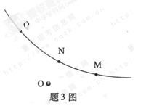
A．α粒子在M点的速率比在Q点的大
B．三点中，α粒子在N点的电势能最大
C．在重核产生的电场中，M点的电势比Q点的低
D．α粒子从M点运动到Q点，电场力对它做的总功为负功
答案:B
3【2013江苏高考】. 下列选项中的各圆环大小相同,所带电荷量已在图中标出,且电荷均匀分布,各圆环间彼此绝缘. 坐标原点O 处电场强度最大的是
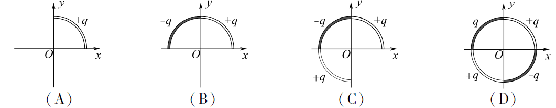
答案：B
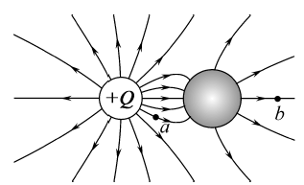
6【2013江苏高考】. 将一电荷量为+Q 的小球放在不带电的金属球附近,所形成的电场线分布如图所示,金属球表面的电势处处相等. a、b 为电场中的两点,则
(A)a 点的电场强度比b 点的大
(B)a 点的电势比b 点的高
(C)检验电荷-q 在a 点的电势能比在b 点的大
(D)将检验电荷-q 从a 点移到b 点的过程中,电场力做负功
答案：ABD
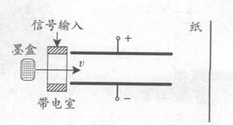
15【2013广东高考】.喷墨打印机的简化模型如图4所示，重力可忽略的墨汁微滴，经带电室带负电后，以速度v垂直匀强电场飞入极板间，最终打在纸上，则微滴在极板间电场中
图4
A.向负极板偏转
B.电势能逐渐增大
C.运动轨迹是抛物线
D.运动轨迹与带电量无关
答案：C
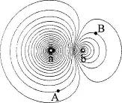
10【2013上海高考】．两异种点电荷电场中的部分等势面如图所示，已知A点电势高于B点电势。若位于a、b处点电荷的电荷量大小分别为q_{a}和q_{b}，则
(A)a处为正电荷，q_{a}＜q_{b}
(B)a处为正电荷，q_{a}＞q_{b}
(C)a处为负电荷，q_{a}＜q_{b}
(D)a处为负电荷，q_{a}＞q_{b}
答案：B

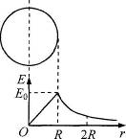
32【2013上海高考】．(12分)半径为R，均匀带正电荷的球体在空间产生球对称的电场；场强大小沿半径分布如图所示，图中E₀已知，E－r曲线下O－R部分的面积等于R－2R部分的面积。
(1)写出E－r曲线下面积的单位；
(2)己知带电球在r≥R处的场强E＝kQ／r²，式中k为静电力常量，该均匀带电球所带的电荷量Q为多大?
(3)求球心与球表面间的电势差△U；
(4)质量为m，电荷量为q的负电荷在球面处需具有多大的速度可以刚好运动到2R处?
27．（1）V（伏特）
（2）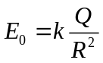 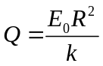
（3）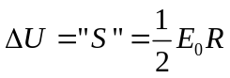
（4）由动能定理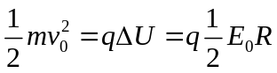
15（2013全国新课标I）、如图，一半径为R的圆盘上均匀分布着电荷量为Q的电荷，在垂直于圆盘且过圆心c的轴线上有a、b、d三个点，a和b、b和c、c和d间的距离均为R，在a点处有一电荷量为q的固定点电荷。已知b点处的场强为零，则d点处场强的大小为(k为静电力常量)
A.k B. k C. k D. k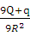
答案：B
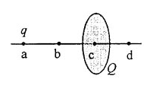
解析： 由于b点处的场强为零，根据电场叠加原理知，带电圆盘和a点处点电荷在b处产生的场强大小相等，方向相反。在d点处带电圆盘和a点处点电荷产生的场强方向相同，所以E=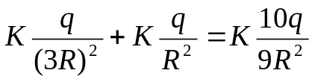，所以B选项正确。
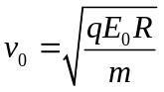
16（2013全国新课标I）、一水平放置的平行板电容器的两极扳间距为d，极扳分别与电池两极相连．上极扳中心有一小孔(小孔对电场的影响可忽略不计)。小孔正上方d/2处的P点有一带电粒子，该粒子从静止开始下落．经过小孔进入电容器，井在下极扳处(未与极扳接触、返回。若将下极板向上平移d/3，则从P点开始下落的相同粒子将
A打到下极扳上 B在下极板处返回
C在距上极板d/2处返回 D在距上极扳2d/5处返回
答案：D
解析：带电粒子从P点由静止开始下落，经过小孔进入电容器，在下极板处返回，根据动能定理知，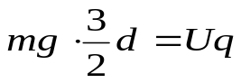①.将下极板向上平移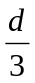，从P点开始下落的相同粒子到达下极板处重力做功为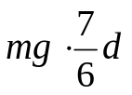，小于克服电场力做的功Uq，所以A、B选项错误。设距上极板x处返回，根据动能定理有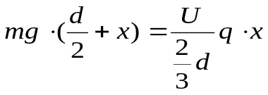②，由①②联立解得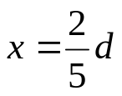。所以C项错误，D选项正确。
20(2013安徽高考)．如图所示，平面是无穷大导体的表面，该导体充满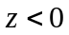的空间，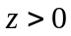的空间为真空。将电荷为q的点电荷置于z轴上z=h处，则在平面上会产生感应电荷。空间任意一点处的电场皆是由点电荷q和导体表面上的感应电荷共同激发的。已知静电平衡时导体内部场强处处为零，则在z轴上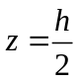处的场强大小为（k为静电力常量）
z
x
y
q
A．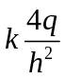 B．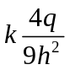 C．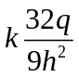 D．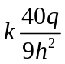
【答案】D

19（2013山东理综）. 如图所示，在x轴相距为L的两点固定两个等量异种点电荷+Q、-Q，虚线是以+Q所在点为圆心、L/2为半径的圆，a、b、c、d是圆上的四个点，其中a、c两点在x轴上，b、d两点关于x轴对称。下列判断正确的是
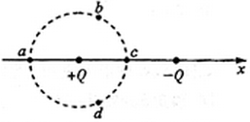
A．b、d两点处的电势相同
B.四点中c点处的电势最低
C．b、d两点处的电场强度相同
D．将一试探电荷+q沿圆周由a点移至c点，+q的电势能减小
答案：ABD
18(2013北京高考).某原子电离后其核外只有一个电子，若该电子在核的静电力作用下绕核做匀速圆周运动，那么电子运动
A.半径越大，加速度越大 B.半径越小，周期越大
C.半径越大，角速度越小 D.半径越小，线速度越小
答案：C
解析：正确选项为。由库仑定律可知静电力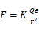，由牛顿第二运动定律可得
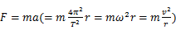，将库仑力代入可解得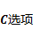正确。考查了【力电综合】中用力学原理解答电学问题以及牛顿第二运动定律。
25(2013全国卷大纲版)．（19分）
一电荷量为q（q>0）、质量为m的带电粒子在匀强电场的作用下，在t=0时由静止开始运动，场强随时间变化的规律如图所示，不计重力。求在t=0到t=T的时间间隔内
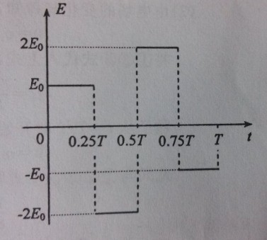
- 粒子位移的大小和方向
- 粒子沿初始电场反方向运动的时间

答案：
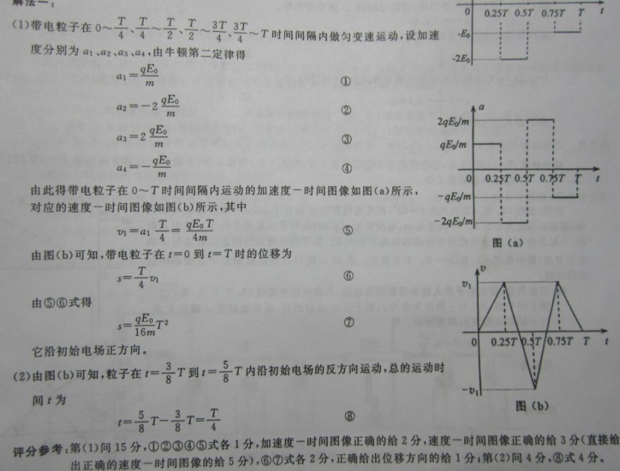

1(2013海南卷)．如图，电荷量为q₁和q₂的两个点电荷分别位于P点和Q点。已知在P、Q连线至某点R处的电场强度为零，且PR=2RQ。则
q₁

q₂

P

Q

R

A．q₁=2q₂ B．q₁=4q₂
C．q₁=-2q₂ D．q₁=-4q₂
答案：B

8(2013四川卷)． (1)（6分）
在探究两电荷间相互作用力的大小与哪些因素有关的实验中，一同学猜想可能与两电荷的间距和带电量有关。他选用带正电的小球A和B，A球放在可移动的绝缘座上，B球用绝缘丝线悬挂于玻璃棒C点，如图所示。
实验时，先保持两球电荷量不变，使A球从远处逐渐向B球靠近，观察到两球距离越小，B球悬线的偏角越大；再保持两球距离不变，改变小球所带的电荷量，观察到电荷量越大，B球悬线的偏角越大。
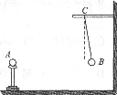

实验表明：两电荷之间的相互作用力，随其距离的________而增大，随其所带电荷量的____________而增大。
此同学在探究中应用的科学方法是__________(（选填：“累积法”、“等效替代法”、“控制变量法”或“演绎法”）。
8答案．(1)减小 增大 控制变量法。

6(2013天津卷)． ．两个带等量正电的点电荷，固定在图中P、Q两点，MN为PQ连线的中垂线，交PQ于O点，A点为MN上的一点。一带负电的试探电荷q，从A点由静止释放，只在静电力作用下运动．取无限远处的电势为零，则

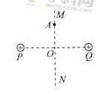
A.q由A向O的运动是匀加速直线运动
B.q由A向O运动的过程电势能逐渐减小
C.q运动到O点时的动能最大
o.q运动到O点时电势能为零
答案：BC

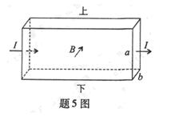
5(2013重庆卷)．如题5图所示，一段长方体形导电材料，左右两端面的边长都为a和b，内有带电量为q的某种自由运动电荷。导电材料置于方向垂直于其前表面向里的匀强磁场中，内部磁感应强度大小为B。当通以从左到右的稳恒电流I时，测得导电材料上、下表面之间的电压为U，且上表面的电势比下表面的低。由此可得该导电材料单位体积内自由运动电荷数及自由运动电荷的正负分别为

A．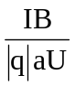，负 B．，正
C．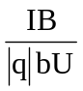，负 D．，正
答案:C
21【2013广东高考】．如图9，两个初速度大小相同的同种离子a和b，从O点沿垂直磁场方向进人匀强磁场，最后打到屏P上。不计重力。下列说法正确的有
A．a、b均带正电
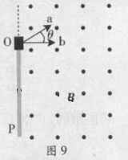
B．a在磁场中飞行的时间比b的短
C．a在磁场中飞行的路程比b的短
D．a在P上的落点与O点的距离比b的近
答案：AD

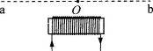
13【2013上海高考】．如图，足够长的直线ab靠近通电螺线管，与螺线管平行。用磁传感器测量ab上各点的磁感应强度B，在计算机屏幕上显示的大致图像是
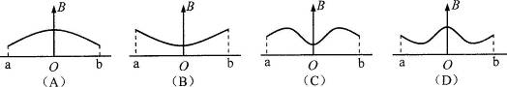
答案：C
15【2013江苏高考】. (16 分)在科学研究中,可以通过施加适当的电场和磁场来实现对带电粒子运动的控制. 如题15-1 图所示的xOy 平面处于匀强电场和匀强磁场中,电场强度E 和磁感应强度B 随时间t 作周期性变化的图象如题15-2 图所示. x 轴正方向为E 的正方向,垂直纸面向里为B的正方向. 在坐标原点O 有一粒子P,其质量和电荷量分别为m 和+q. 不计重力. 在t = 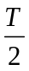 时刻释放P,它恰能沿一定轨道做往复运动.
(1)求 P在磁场中运动时速度的大小 v₀;
(2)求B₀ 应满足的关系;
(3)在t₀(0<t₀ < )时刻释放P,求P 速度为零时的坐标.
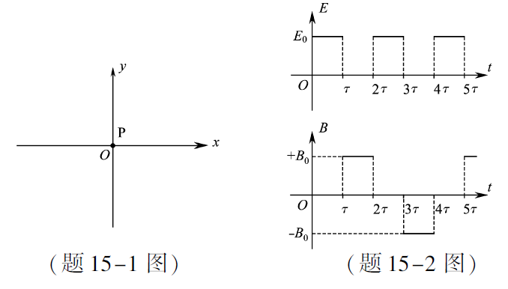

答案：
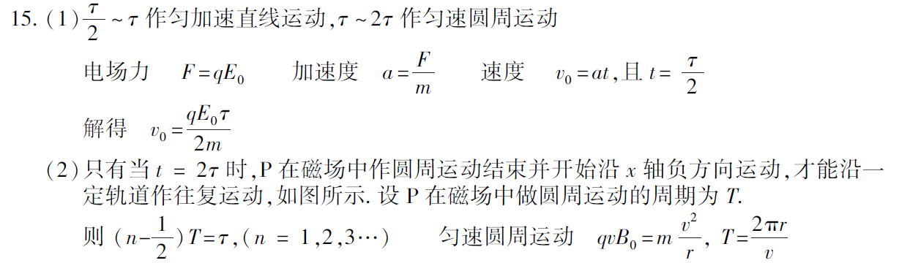
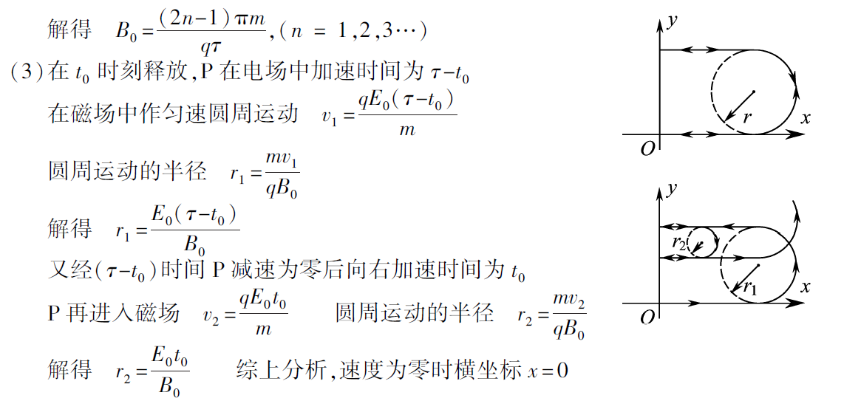
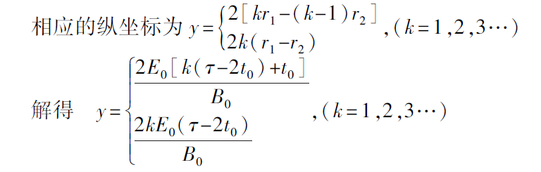
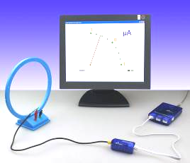
26【2013上海高考】．(3分)演示地磁场存在的实验装置(由环形线圈，微电流传感器，DIS等组成)如图所示。首先将线圈竖直放置，以竖直方向为轴转动，屏幕上的电流指针＿＿＿＿(填：“有”或“无”)偏转；然后仍将线圈竖直放置，使其平面与东西向平行，并从东向西移动，电流指针＿＿＿＿(填：“有”或“无”)偏转；最后将线圈水平放置，使其从东向西移动，电流指针＿＿＿＿(填：“有”或“无”)偏转。
26答案．有 无 无
18（2013全国新课标I）、如图，半径为 R的圆是一圆柱形匀强磁场区域的横截面(纸面)，磁感应强度大小为B，方向垂直于纸面向外。一电荷量为q(q>0)，质量为m的粒子沿平行于直径ab的方向射人磁场区域，射入点与ab的距离为R/2。已知粒子射出磁场与射入磁场时运动方向间的夹角为60⁰。，则粒子的速率为(不计重力 )
A qBR/2m B．qBR/m C． 3qBR/2m D 2qBR/m
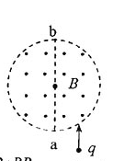
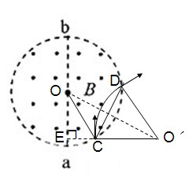

答案：B
解析：带电粒子沿平行于直径ab的方向射人磁场区域做匀速圆周运动，运动轨迹如图。设运动半径为r，圆心为Oˊ，连接OC、OOˊ，OOˊ垂直平分弦长CD。已知粒子射出磁场与射入磁场时运动方向间的夹角为60⁰，所以∠C OˊD=60⁰， 又CE= R/2，所以∠C OE=30⁰，则∠C O Oˊ=∠C OˊO= 30⁰，C Oˊ=CO，即r=R。再根据洛仑兹力提供向心力有，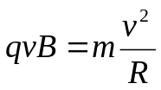 解得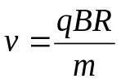，所以B选项正确。
15(2013安徽高考)．图中a、b、c、d为四根与纸面垂直的长直导线，其横截面积位于正方形的四个顶点上，导线中通有大小相等的电流，方向如图所示。一带正电的粒子从正方形中心O点沿垂直于纸面的方向向外运动，它所受洛伦兹力的方向是
A．向上 B．向下
C．向左 D．向右
【答案】B
23．(2013安徽高考)（16分）
如图所示的平面直角坐标系xoy，在第Ⅰ象限内有平行于轴的匀强电场，方向沿y正方向；在第Ⅳ象限的正三角形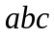区域内有匀强电场，方向垂直于xoy平面向里，正三角形边长为L，且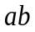边与y轴平行。一质量为、电荷量为q的粒子，从y轴上的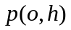点，以大小为的速度沿x轴正方向射入电场，通过电场后从x轴上的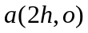点进入第Ⅳ象限，又经过磁场从y轴上的某点进入第Ⅲ象限，且速度与y轴负方向成45°角，不计粒子所受的重力。求：
x
a
b
c
B
y
O
P
E
v₀
（1）电场强度E的大小；
（2）粒子到达点时速度的大小和方向；
（3）区域内磁场的磁感应强度的最小值。
【答案】（1）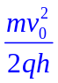（2）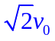方向指向第IV象限与x轴正方向成45⁰角
r
45⁰
x
a
b
c
B
y
O
P
E
v₀
（3）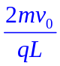
【解析】（1）设粒子在电场中运动的时间为t，则有
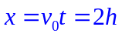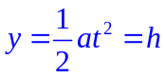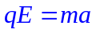
联立以上各式可得 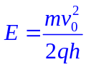
（2）粒子到达a点时沿负y方向的分速度为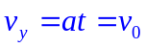
所以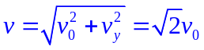 方向指向第IV象限与x轴正方向成45⁰角
（3）粒子在磁场中运动时，有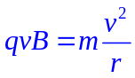
当粒子从b点射出时，磁场的磁感应强度为最小值，此时有
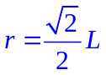 所以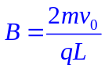
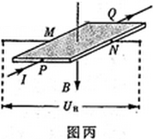
（2）（2013山东理综）霍尔效应是电磁基本现象之一，近期我国科学家在该领域的实验研究上取得了突破性进展。如图丙所示，在一矩形半导体薄片的P、Q间通入电流I，同时外加与薄片垂直的磁场B，在M、N间出现电压U_{H}，这个现象称为霍尔效应，U_{H}称为霍尔电压，且满足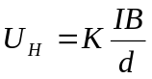，式中d为薄片的厚度，k为霍尔系数。某同学通过实验来测定该半导体薄片的霍尔系数。
①若该半导体材料是空穴（可视为带正电粒子）导电，电流与磁场方向如图丙所示，该同学用电压表测量U_{H}时，应将电压表的“+”接线柱与_________(填“M”或“N”)端通过导线相连。
②已知薄片厚度d=0.40mm，该同学保持磁感应强度B=0.10T不变，改变电流I的大小，测量相应的U_{H}值，记录数据如下
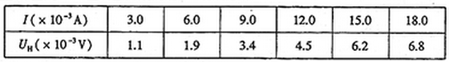表所示。
根据表中数据在给定区域内（见答题卡）画出U_{H}—I图线，利用图线求出该材料的霍尔系数为_______________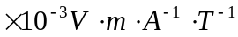（保留2位有效数字）。
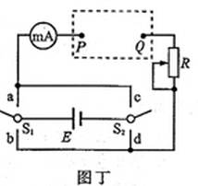
③该同学查阅资料发现，使半导体薄片中的电流反向再次测量，取两个方向测量的平均值，可以减小霍尔系数的测量误差，为此该同学设计了如图丁所示的测量电路，S₁、S₂均为单刀双掷开关，虚线框内为半导体薄片（未画出）。为使电流从Q端流入，P端流出，应将S₁掷向_______（填“a”或“b”）, S₂掷向_______（填“c”或“d”）。
为了保证测量安全，该同学改进了测量电路，将一合适的定值电阻串联在电路中。在保持其它连接不变的情况下，该定值电阻应串联在相邻器件____________和__________(填器件代号)之间。
21答案（2）M
如右图所示，1.5（1.4或1.6）
b，c；S₁，E（或S₂，E）
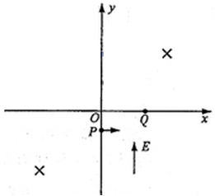
23（2013山东理综）.（18分）如图所示，在坐标系xoy的第一、第三象限内存在相同的匀强磁场，磁场方向垂直于xoy面向里；第四象限内有沿y轴正方向的匀强电场，电场强度大小为E. 一质量为、带电量为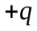的粒子自y轴的P点沿x轴正方向射入第四象限，经x轴上的Q点进入第一象限，随即撤去电场，以后仅保留磁场。已知OP=d,OQ=2d,不计粒子重力。
（1）求粒子过Q点时速度的大小和方向。

（2）若磁感应强度的大小为一定值B₀，粒子将以垂直y轴的方向进入第二象限，求B₀；
（3）若磁感应强度的大小为另一确定值，经过一段时间后粒子将再次经过Q点，且速度与第一次过Q点时相同，求该粒子相邻两次经过Q点所用的时间。
23.解：（1）设粒子在电场中运动的时间为，加速度的大小为a，粒子的初速度为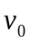，过Q点时速度的大小为v，沿y轴方向分速度的大小为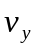，速度与x轴正方向间的夹角为，由牛顿第二定律得
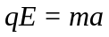
由运动学公式得
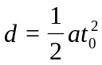
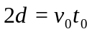
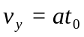
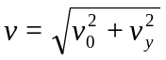
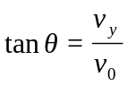
联立式得
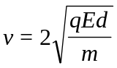
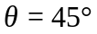
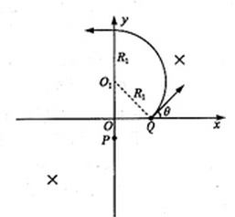
（2）设粒子做圆周运动的半径为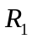，粒子在第一象限的运动轨迹如图所示，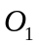为圆心，由几何关系可知△O₁OQ为等腰直角三角形，得
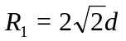
由牛顿第二定律得
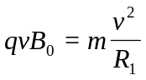
联立式得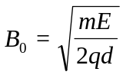
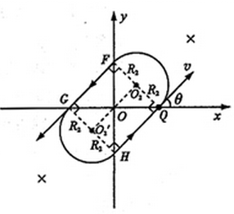
（3）设粒子做圆周运动的半径为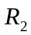，由几何分析（粒子运动的轨迹如图所示，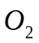、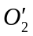是粒子做圆周运动的圆心，Q、F、G、H是轨迹与两坐标轴的交点，连接、，由几何关系知，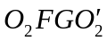和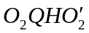均为矩形，进而知FQ、GH均为直径，QFGH也是矩形，又FH⊥GQ，可知QFGH是正方形，△QOG为等腰直角三角形）可知，粒子在第一、第三象限的轨迹均为半圆，得
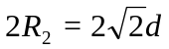
粒子在第二、第四象限的轨迹为长度相等的线段，得
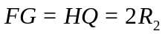
设粒子相邻两次经过Q点所用的时间为t，则有
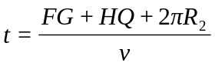
联立得
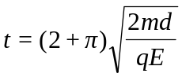
22(2013北京高考)．（16分）如图所示，两平行金属板间距为，电势差为，板间电场可视为匀强电场；金属板下方有一磁感应强度为B的匀强磁场。带电量为+、质量为的粒子，由静止开始从正极板出发，经电场加速后射出，并进入磁场做匀速圆周运动。忽略重力的影响，求：
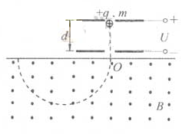
⑴匀强电场场强E的大小；
⑵粒子从电场射出时速度的大小；
⑶粒子在磁场中做匀速圆周运动的半径R。
解析：⑴匀强电场的电场强度的大小：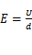
（2）根据动能定理有： 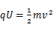，解得：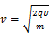
（3）粒子在磁场中做匀速圆周运动时，洛伦兹力提供向心力，有：
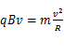，将上述代入解得：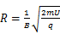
24(2013北京高考).（20分）
对于同一物理问题，常常可以从宏观与微观两个不同角度进行分析研究，找出其内在联系，从而更加深刻地理解其物理本质。
⑴一段横截面积为S、长为L的直导线，单位体积内有n个自由电子，电子电量为e。该导线通有电流时，假设自由电子定向移动的速率均为V。求导线中的电流I
⑵将该导线放在匀强磁场中，电流方向垂直于磁感应强度B，导线所受安培力大小为F_{安}，导线内自由电子所受洛伦兹力大小的总和为F，推导F_{安}=F。
⑶正方体密闭容器中有大量运动粒子，每个粒子质量为m，单位体积内粒子数量n为恒量。为简化问题，我们假定：粒子大小可以忽略；其速率均为V，且与器壁各面碰撞的机会均等；与器壁碰撞前后瞬间，粒子速度方向都与器壁垂直，且速率不变。利用所学力学知识，导出器壁单位面积所受粒子压力f与m、n和v的关系。
（注意：解题过程中需要用到、但题目没有给出的物理量，要在解题时做必要的说明）
解析：
- 设时间内通过导体横截面的电量为，由电流定义，有
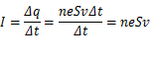
- 每个自由电子所受的洛伦兹力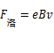
设导体中共有N个自由电子，则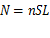
导体内自由电子所受洛伦兹力大小的总和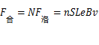
由安培力公式，有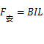，将⑴中的电流式代入有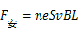
可得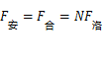
（2）如右图所示，取以器壁上的面积S为底、以为高构成的柱体，由题设可知，柱体内的粒子在时间内将有的粒子与器壁S发生碰撞，碰撞粒子总数为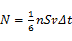
每一个粒子与器壁碰撞一次给器壁的冲量为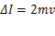
时间内粒子给器壁的冲量为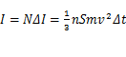
面积为S的器壁受到的粒子压力为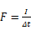
器壁单位面积所受粒子压力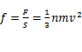
26(2013全国卷大纲版)．（20分）
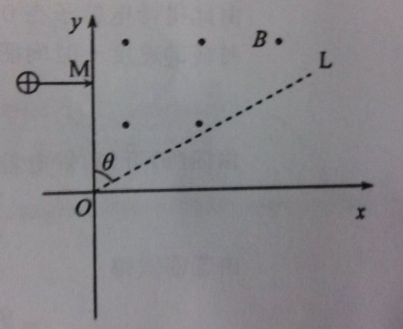
如图，虚线OL与y轴的夹角θ=60°，在此角范围内有垂直于xOy平面向外的匀强磁场，磁感应强度大小为B。一质量为m、电荷量为q（q>0）的粒子从左侧平行于x轴射入磁场，入射点为M。粒子在磁场中运动的轨道半径为R。粒子离开磁场后的运动轨迹与x轴交于p点（图中未画出）且op=R。不计重力。求M点到O点的距离和粒子在磁场中运动的时间。

26答案

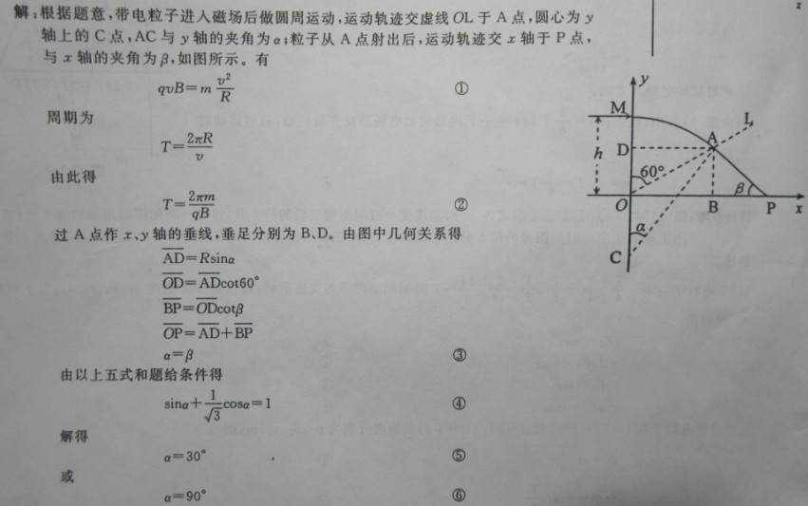
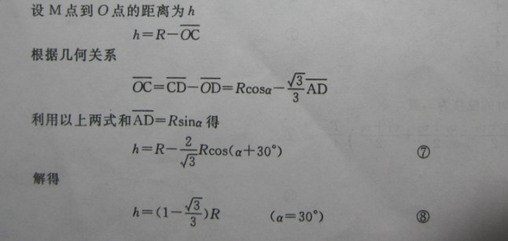
9(2013海南卷)．三条在同一平面（纸面）内的长直绝缘导线组成一等边三角形，在导线中通过的电流均为I，方向如图所示。a、b和c三点分别位于三角形的三个顶角的平分线上，且到相应顶点的距离相等。将a、b和c处的磁感应强度大小分别记为B₁、B₂和B₃，下列说法正确的是
I
c
b

c
c
a
c
I
c
I
c
A．B₁=B₂<B₃
B．B₁=B₂=B₃
C．a和b处磁场方向垂直于纸面向外，c处磁场方向垂直于纸面向里
D．a处磁场方向垂直于纸面向外，b和c处磁场方向垂直于纸面向里
答案：AC

14(2013海南卷)．如图，纸面内有E、F、G三点，∠GEF=30⁰，∠EFG=135⁰，空间有一匀强磁场，磁感应强度大小为B，方向垂直于纸面向外。先使带有电荷量为q(q>0)的点电荷a在纸面内垂直于EF从F点射出，其轨迹经过G点；再使带有同样电荷量的点电荷b在纸面内与EF成一定角度从E点射出，其轨迹也经过G点，两点电荷从射出到经过G点所用的时间相同，且经过G点时的速度方向也相同。已知点电荷a的质量为m，轨道半径为R，不计重力，求：
（1）点电荷a从射出到经过G点所用的时间；
G

E

F

30⁰

135⁰

（2）点电荷b的速度大小。

答案：⑴t=πm/2qB
⑵ v_{b}=4qBR/3m

11(2013四川卷).（19分）
如下图所示，竖直平面（纸面）内有直角坐标系xOy，x轴沿水平方向。在x≤O的区域内存在方向垂直于纸面向里，磁感应强度大小为B₁的匀强磁场。在第二象限紧贴y轴固定放置长为l、表面粗糙的不带电绝缘平板，平板平行于x轴且与x轴相距h。在第一象限内的某区域存在方向相互垂直的匀强磁场（磁感应强度大小为B₂、方向垂直于纸面向外）和匀强电场（图中未画出）。一质量为m、不带电的小球Q从平板下侧A点沿x轴正向抛出；另一质量也为m、带电量为q的小球P从A点紧贴平板沿x轴正向运动，变为匀速运动后从y轴上的D点进入电磁场区域做匀速圆周运动，经圆周离开电磁场区域，沿y轴负方向运动，然后从x轴上的K点进入第四象限。小球P、Q相遇在第四象限的某一点，且竖直方向速度相同。设运动过程中小球P电量不变，小球P和Q始终在纸面内运动且均看作质点，重力加速度为g。求：
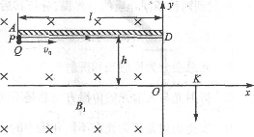
(1)匀强电场的场强大小，并判断P球所带电荷的正负；
(2)小球Q的抛出速度v_{o}的取值范围；
(3)B₁是B₂的多少倍？

11．解：据题意 受力分析 如图所示
（1）带电小球P在电磁复合场中做匀速圆周运动
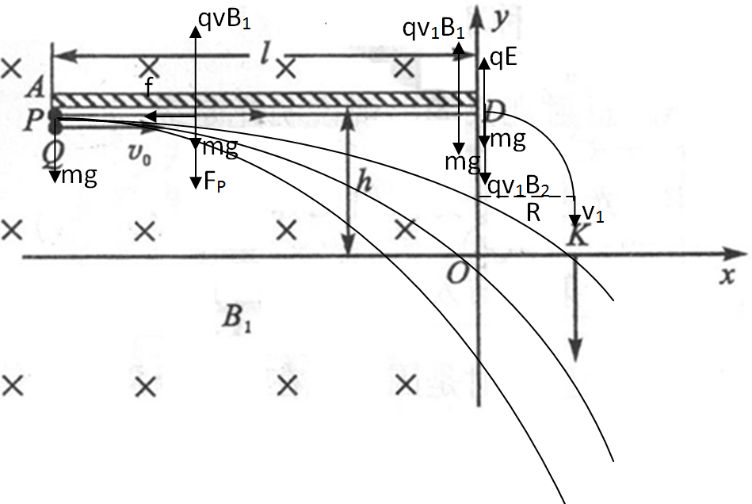
有 ①
即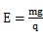 ②
由于小球P变为匀速的从第二象限进入第一象限
由 平衡条件
有 ③
由 左手定则 可知 P球带正电。
(2)据题意 Q球与P球恰好在K点相遇 v₀有最大值v_{0m} Q球做平抛运动 有
④
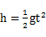 ⑤
P球在电磁复合场中做匀速圆周运动
有 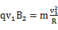 ⑥
解得 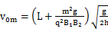 ⑦
即v₀ 的取值范围为 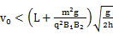 ⑧
(3) 由于PQ相遇时竖直方向速度相同
即Q球竖直方向下落R时竖直方向分速度为v₁
由 得
⑨
可解得 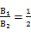 ⑩

20（2013浙江理综）
．注入工艺中，初速度可忽略的离子P⁺和P³⁺，经电压为U的电场加速后，垂直进入磁感应强度大小为B、方向垂直纸面向里，有一定的宽度的匀强磁场区域，如图所示，已知离子P⁺在磁场中转过=30°后从磁场右边界射出。在电场和磁场中运动时，离子P⁺和P³⁺
( )
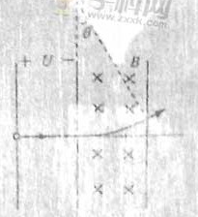
A．在内场中的加速度之比为1:1
B．在磁场中运动的半径之比为根号3:1
C．在磁场中转过的角度之比为1：2
D．离开电场区域时的动能之比为1:3
非选择题部分共12题，共180分。
答案：BCD

22（2013福建卷理综. (20分)如图甲，空间存在—范围足够大的垂直于xoy平面向外的匀强磁场，磁感应强度大小为B。让质量为m，电量为q（q<0)的粒子从坐标原点O沿加xoy平面以不同的初速度大小和方向入射到该磁场中。不计重力和粒子间的影响。
(1)若粒子以初速度v₁沿y轴正向入射，恰好能经过x 轴上的A(a，0)点，求v₁的大小：
(2)已知一粒子的初建度大小为v(v>v₁)．为使该粒子能经过A(a，0)点，其入射角（粒子初速度与x轴正向的夹角）有几个？并求出对应的sin值：
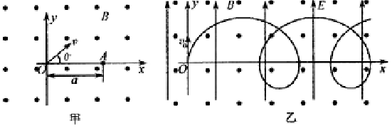
(3)如图乙，若在此空间再加入沿y轴正向、大小为E的匀强电场，一粒子从O点以初速度v₀沿x轴正向发射。研究表明：粒子在xoy平面内做周期性运动，且在任一时刻，粒子速度的x分量v_{x}与其所在位置的y坐标成正比，比例系数与场强大小E无关。求该粒子运动过程中的最大速度值v_{m}。
22答案：
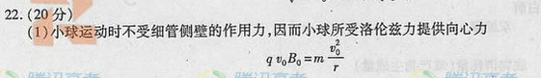
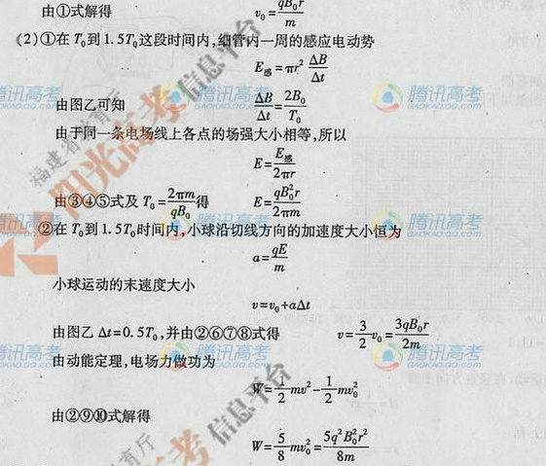
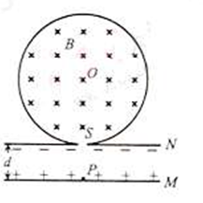
11(2013天津卷)．.(18分）一圆筒的横截面如图所示，其圆心为O。筒内有垂直于纸面向里的匀强磁场，磁感应强度为B。圆筒下面有相距为d的平行金属板M、N，其中M板带正电荷．N板带等量负电荷。质量为m、电荷量为q的带正电粒子自M板边缘的P处由静止释放，经N板的小孔S以速度v沿半径SO方向射入磁场中．粒子与圈筒发生两次碰撞后仍从S孔射出，设粒子与圆筒碰撞过程中没有动能损失，且电荷量保持不变，在不计重力的情况下，求：
(1)M、N间电场强度E的大小；
(2）圆筒的半径R:
（3）保持M、N间电场强度E不变，仅将M板向上平移2/3d，粒子仍从M板边缘的P处由静止释放粒子自进入圆筒至从S孔射出期间，与圆筒的碰撞次数n。

答案：（1）qU=mv²/2 U=Ed 得E=mv²/2qd
(2)(3mv)^{1/2}/3Bq
(3) n=3

